附件1：

序号 | 口径 | 数量 | 单位 | 类似产品（图片仅供参考） | 备注
1 | 22mm | 2 | 台 | 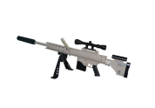 | 长： 1.44M  宽：0.36M  高：0.40M  材质：铁制+赛钢
2 | 22mm | 2 | 台 | 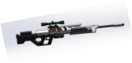 | 长： 1.45M  宽：0.09M  高：0.41M  材质：铁制+赛钢+铝合金CNC
3 | 22mm | 2 | 台 | 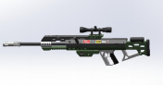 | 长： 1.52M  宽：0.085M  高：0.41M  材质：铁制+赛钢+铝合金CNC
4 | 22mm | 2 | 台 | 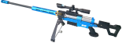 | 长： 1.36M  宽：0.36M  高：0.40M  材质：铁制+赛钢+铝合金CNC
5 | 22mm | 2 | 台 | 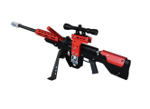 | 长： 1.41M  宽：0.36M  高：0.41M  材质：铁制+赛钢

6 | 35mm | 2 | 台 | 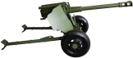 | 长：4.07M  宽：1.4M  高：1.3M  材质：铁制+钢管
7 | 35mm | 2 | 台 | 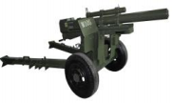 | 长：3.60M  宽：1.4M  高：1.42M  材质：铁制+钢管  发射带前后伸缩功能
8 | 支架 | 10 | 套 | 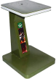 | 长：0.86M  宽：0.60M  高：0.65M  材质：铁制  接好所有线控制 开关端子出货
9 | 射击靶 | 4 | 套 | 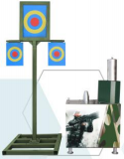 | 长： 1.45M  宽：0.30M  高：1.11M  材质：铁制+不锈钢搭配大 型炮使用打中喷水
10 | 射击靶 | 2 | 套 | 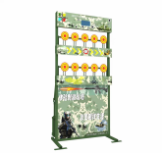 | 打 中有 声音反馈  加计分显示  长：0.50M  宽：0.89M  高：1.73M  材质：铁制+车贴
11 | 射击靶 | 2 | 套 | 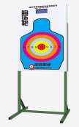 | 打中有报环反 馈加计分显  长：0.55M  宽：0.55M  高：1.69M  材质：铁制+车贴
12 | 射击靶 | 2 | 套 | 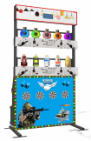 | 打 中有 声音加计分显示  长：0.50M  宽：0.89M  高：1.73M  材质：铁制+车贴
13 | 射击靶 | 2 | 套 | 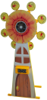 | 加 厚材质 目标转圈 打中计分显示+声音反馈  长：0.40M  宽：0.80M  高：1.65M  材质：铁制+车 贴
14 | 射击靶 | 2 | 套 |  | 加厚材质最新款 目标打中计分显 示+虫子叫  长：0.60M  宽：0.91M  高：1.70M  材质：铁制+车贴

